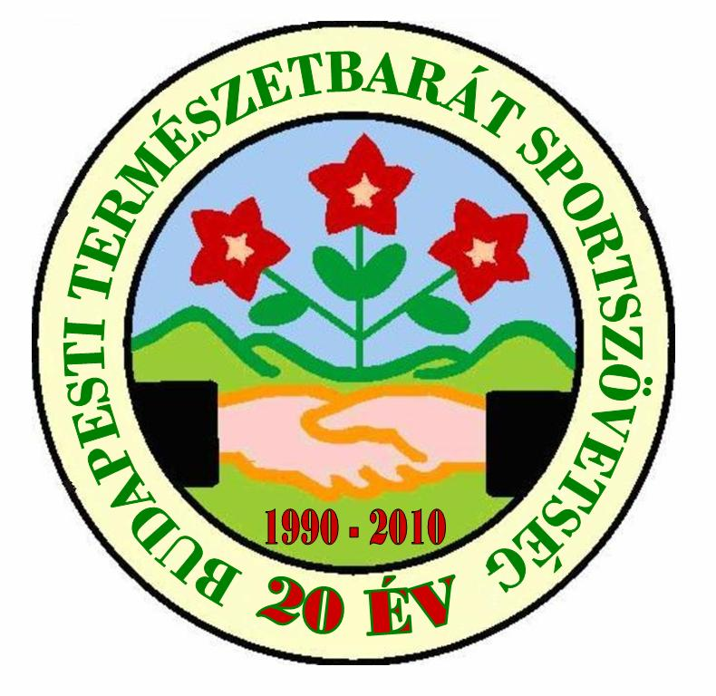

M E G H Í V Ó

Kedves Sporttársak!

Szeretettel meghívunk a Természetbarát Tanács ünnepi ülésére 2010. december 7-én 17.30 órakor a Curia u. 3. fsz. Kapcsos Lajosné Teremben

Napirend

1. Ünnepi megemlékezés a BTSSZ önálló szövetséggé
alakulásának 20. évfordulója alkalmából

2. Jutalmazások

3. Díjátadás (Budapest bajnokság, természetvédelmi túratalálkozó, Gyalogtúra Bizottság)

4. Tájékoztató az MTSZ-ről

5. Egyebek

Budapest, 2010. 11. 30.

Tötösné Gados Zsuzsanna
elnök



